Euroopan valtiot (oppikirja s. 148-149)
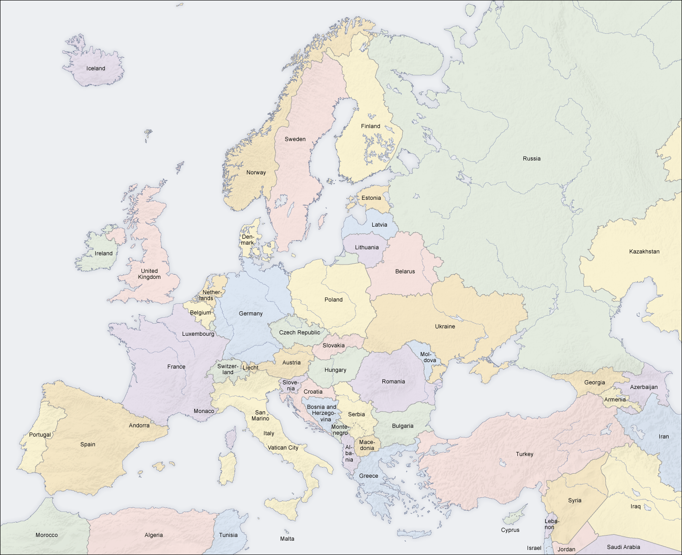
Maanosat ja valtameret (oppikirja s. 144-145)
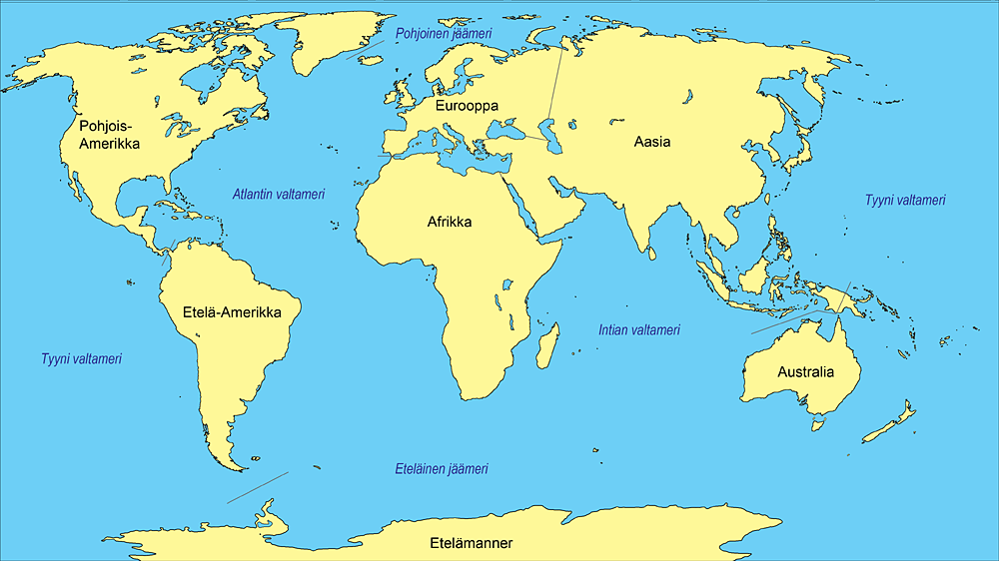

Maailman tärkeimmät vuoristot (s. 144-145)
https://www.purposegames.com/game/maailman-suurimmat-vuoristot-game
Maailman suurimmat saaret ja järvet (esim. oppikirja s. 144-145 ja s. 146-147)
https://www.purposegames.com/game/maailman-suurimmat-jarvet-ja-saaret
Liitesivuja en kysy pakollisina kokeessa, mutta ne voivat tietyssä tilanteessa kohottaa numeroita

